

**DEPARTAMENTO DE**

**CIENCIAS DE LA COMPUTACIÓN**

**INGENIERÍA EN**

**SOFTWARE**

*“Modelo de Casos de Uso Proyecto DIDEB”*

**Integrantes:**

Alvarez Sebastian

Betancourt Madely

Carvajal Luis

Molina Johana

Puco Carlos

**Tutor:**

Ing. Jenny Ruiz

08/09/2021

**MODELO DE CASOS DE USO**

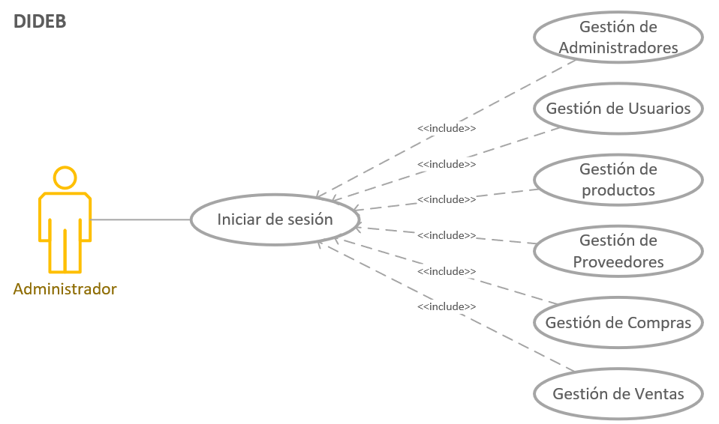

**CASOS DE USO GESTIÓN DE VENTAS**

